Улучшение транспортной ситуации в Москве признано международным экспертным сообществом
15.03.2016
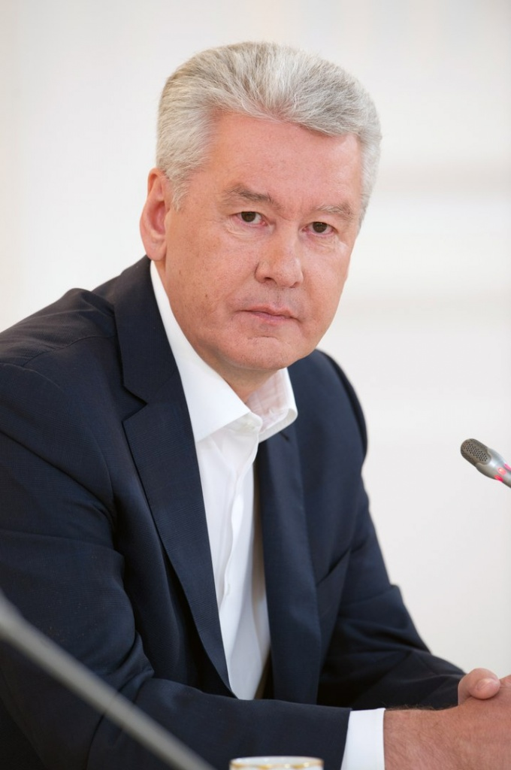
Безопасность движения на дорогах стала темой сегодняшнего заседания Президиума Госсовета. «Скорость движения в Москве за пять лет увеличилась на 12%. При этом количество машин выросло в московском регионе на миллион. А количество смертей на дорогах города за прошлый год уменьшилось почти на четверть. К сожалению, приходится принимать много непопулярных решений, но они стоят того», - говорит на своей странице в социальной сети «ВКонтакте» Мэр Москвы Сергей Собянин.
Ежедневно по улицам Москвы передвигается около 10 млн. пешеходов, порядка 3-3,5 млн. автомобилей, в том числе 110 тыс. грузовиков, грузоподъемность половины из них превышает 3,5 тонны. В рейтинге загруженности дорог крупных городов мира по версии компании TomTom Москва опустилась с 1 места в 2013 году на 4 место по итогам 2014 года.
Согласно данным, оглашенным на заседании Президиума, Москва, несмотря на самое интенсивное автомобильное движение в стране, демонстрирует успехи в его организации. Так, столица является регионом с наименьшим транспортным и социальным рисками гибели в ДТП. Общее число ДТП в городе за пять лет сократилось на 26% (с 609 тыс. до 452 тыс. случаев в год), число ДТП с пострадавшими снизилось на 12% (с 11,8 тыс. до 10,4 тыс.), а число ДТП с участием общественного транспорта – на 25% (с 524 до 391 случая).
На заседании Президиума Сергею Собянину доложили, что в текущем году тенденция по снижению аварийности и смертности на дорогах Москвы продолжается. В январь-февраль число погибших в ДТП сократилось на 17,4% (с 92 до 76 человек). Стоит отметить, что это движение происходит на фоне роста автопарка и средней скорости движения на дорогах Москвы (с 45 км/ч до 50 км/ч).
Положительное влияние на безопасность движения на дорогах демонстрируют платные зоны парковки, которые вызвали недовольство части автовладельцев и могут подразумеваться Сергеем Собяниным под «непопулярными мерами». По данным Правительства Москвы, в районах, где они введены, отмечается повышение средней скорости движения на 10-12%, снижение загруженности дорог – на 25%, снижение нарушений правил парковки – на 64 %, снижение затруднений движения общественного транспорта – на 78% и сокращение числа ДТП – на 30%.

Адрес страницы: http://zuzino.mos.ru/presscenter/news/detail/2596842.html
Управа района Зюзино города Москвы

